1、网络搜索：华南师范大学职业发展教育平台http://scnu.njcedu.com/
2、点击登录
账号：scnu（不区分大小写）+（上划线/中划线/下划线）+学号
密码：123456
例如：scnu-2015……
说明：2015级一般为中划线，2016级一般为上划线
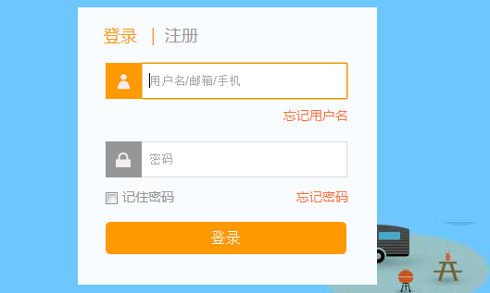

3、在生涯规划板块找到生涯规划书点击进入
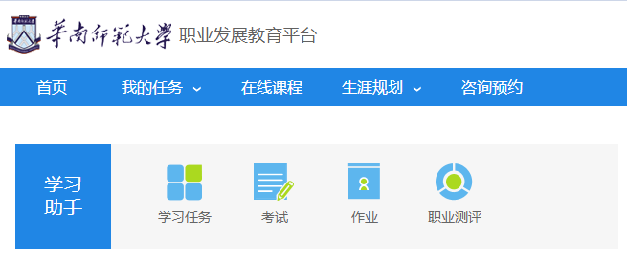
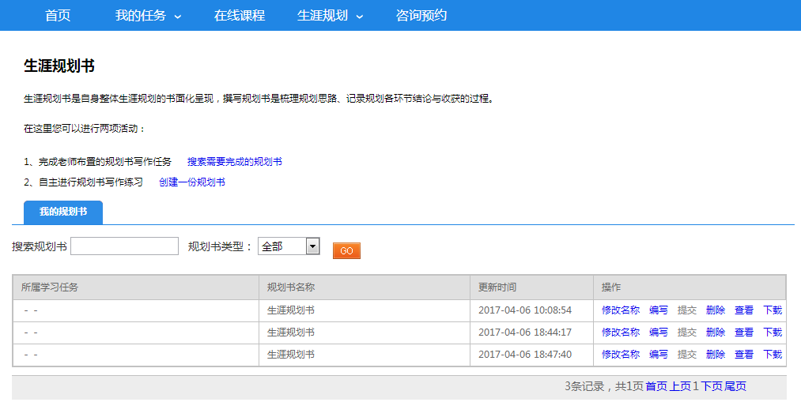
4、点击创建一份规划书
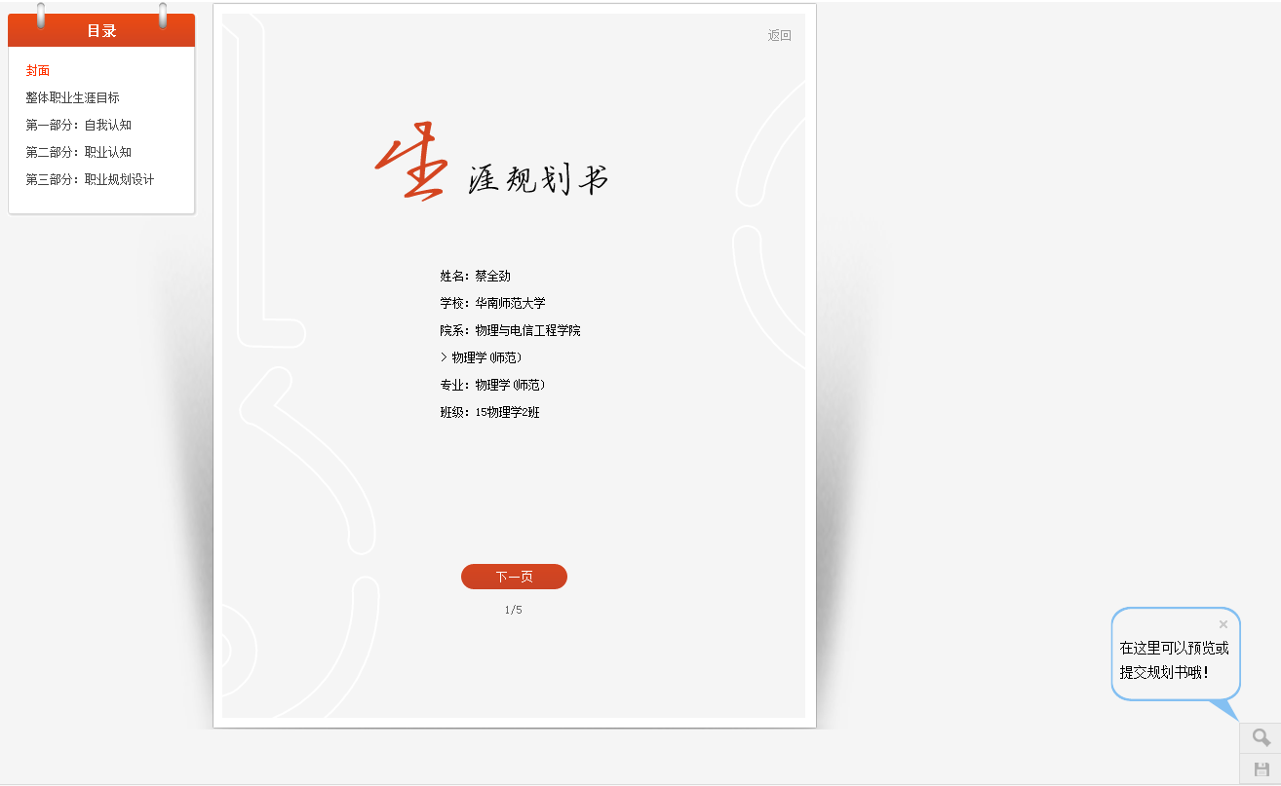
5、每一部分都有对应的写作指导，注意参考，完成写作后在右下角保存导出。
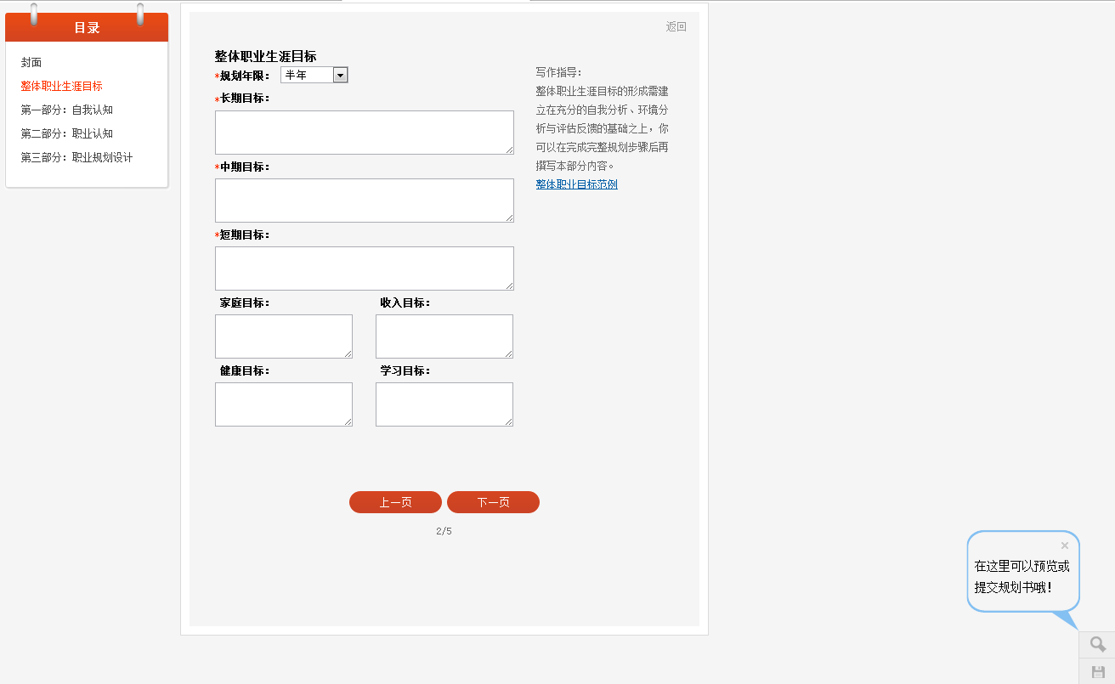

总结：
1、网络搜索：华南师范大学职业发展教育平台http://scnu.njcedu.com/
2、点击登录
账号：scnu（不区分大小写）+（上划线/中划线/下划线）+学号
密码：123456
例如：SCNU-2015……
说明：2015级一般为中划线，2016级一般为上划线
3、在生涯规划板块找到生涯规划书点击进入
4、点击创建一份规划书
5、每一部分都有对应的写作指导，注意参考，完成写作后在右下角保存并下载。

